Муниципальное образовательное учреждение

«Лицей № 23»

Реферат на тему:

«**Марс»**

Выполнил: ученик

6 «А» класса

Касьянов Алексей

Г.Кемерово 2010

Содержание

|  |  |  |
| --- | --- | --- |
| 1 | О Марсе |  |
| 2 | Спутники Марса |  |
| 3 | Поверхность и атмосфера Марса |  |
| 4 | Как погибла жизнь на Марсе? |  |
| 5 | Индикатор «Астероидной Атаки» |  |
| 6 | Танатос –третий спутник Марса? |  |

**О Марсе**

Марс — четвертая по расстоянию от Солнца планета Солнечной системы. На звездном небе он выглядит как немерцающая точка красного цвета, которая время от времени значительно превосходит по блеску звезды первой величины. Марс периодически подходит к Земле на расстояние до 57 млн. км, значительно ближе, чем любая из больших планет, кроме Венеры.

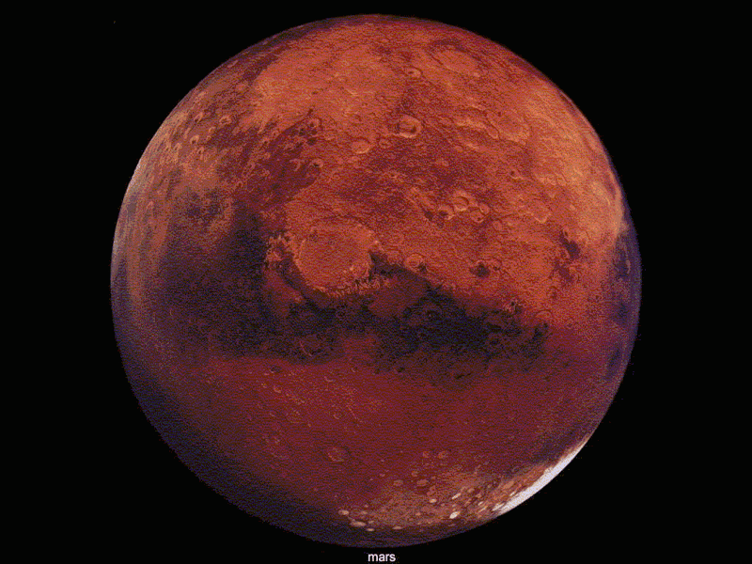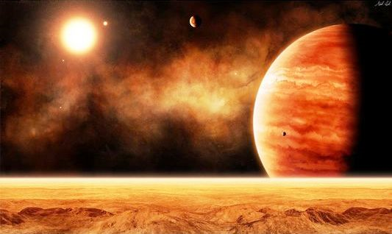

Рис.2 Планета Марс

Рис.1 Планета Марс

По основ­ным физическим характеристикам Марс отно­сится к планетам земной группы. По диаметру он почти вдвое меньше Зем­ли и Венеры.

Ценную информацию о физических условиях на планете, о строении ее поверхности достав­ляют запускаемые к ней автоматические меж­планетные станции, в том числе советские кос­мические аппараты «Марс».

Планета окутана газовой оболочкой — ат­мосферой, которая имеет меньшую плотность, чем земная. Даже в глубоких впадинах Марса, где давление атмосферы наибольшее, оно при­близительно в 100 раз меньше, чем у поверх­ности Земли, а на уровне марсианских горных вершин — в 500—1000 раз меньше. Тем не менее, в атмосфере Марса наблюдаются об­лака и постоянно присутствует более или ме­нее плотная дымка из мелких частиц пыли и из кристалликов льда. Как показали снимки с американских автоматических посадочных - станций «Викинг-1» и «Викинг-2», марсиан­ское небо в ясную погоду имеет розоватый цвет, что объясняется рассеянием солнечного света на пылинках и подсветкой дымки оран­жевой поверхностью планеты. По химическо­му составу марсианская атмосфера отличается от земной и содержит 95,3% углекислого га­за с примесью 2,7% азота, 1,6% аргона, 0,07% окиси углерода, всего лишь 0,13% кислорода и приблизительно 0,03% водяного пара, со­держание которого изменяется, а также при­меси неона, криптона и ксенона. При отсутст­вии облаков газовая оболочка Марса зна­чительно прозрачнее, чем земная, в том числе и для ультрафиолетовых лучей, опасных для живых организмов. Солнечные сутки на Марсе длятся 24 ч 39 мин 35 с.

Значительный наклон экватора к плоскости орбиты (25,2°) приводит к тому, что на од­них участках орбиты освещаются и обогрева­ются Солнцем преимущественно северные ши­роты Марса, а на других — южные, т. е. происходит смена сезонов. Марсианский год длится 686,9 дня. Эллиптичность марсианской орби­ты приводит к значительным различиям климата северного и южного полушарий: в среднихюжных широтах зима холоднее, а лето теплее, но короче, чем в северных.

Температурные условия на Марсе суровы с точки зрения жителя Земли. Наиболее высо­кая температура поверхности 290 К в так назы­ваемой подсолнечной точке; наиболее низкая — в полярных районах, где в зимний сезон она держится на отметке около 150 К. Полученные из наблюдений сведения о температуре явились ключом к объяснению природы полярных ша­пок, которые при наблюдениях в телескоп вид­ны как светлые, почти белые пятна возле полюсов планеты. Когда в северном полуша­рии Марса наступает лето, северная полярная шапка быстро уменьшается, но в это время рас­тет другая — возле южного полюса, где насту­пает зима. В конце XIX — начале XX в. счита­ли, что полярные шапки Марса — это ледники и снега. По современным данным, обе полярные шапки Марса — северная и южная — состо­ят из водяного льда с примесью минеральной пыли и из твердой двуокиси углерода, т. е. сухого льда, который образуется при замерза­нии углекислого газа, входящего в состав мар­сианской атмосферы.

В 1975 г. на основе материалов телевизионной съемки всей поверхности планеты с космических аппаратов была составлена кар­та деталей марсианского рельефа, многие из которых уже получили названия, и на карте Марса появились имена деятелей науки и куль­туры, в том числе русских и советских уче­ных: кратеры Ломоносов, Королев, Фесенков и др.

**Спутники Марса**

В 1877 г. (в год великого противостоя­ния Земли и Марса — когда расстояние между этими планетами становится минимальным) американский астро­ном Асаф Холл (1829-1907) обнару­жил у Марса два спутника. Он дал им названия Фобос и Демос — «Страх» и «Ужас», в честь спутников древнерим­ского бога войны Марса. В крупный те­лескоп эти спутники видны как тусклые, слабо светящиеся точки возле яркого диска Марса. Фобос обращается вокруг планеты на расстоянии всего в 1,4 её диаметра, делая один оборот за 7,6 часа. Деймос — на расстоянии в. 3,4 диамет­ра, облетая вокруг Марса за 30,2 часа.

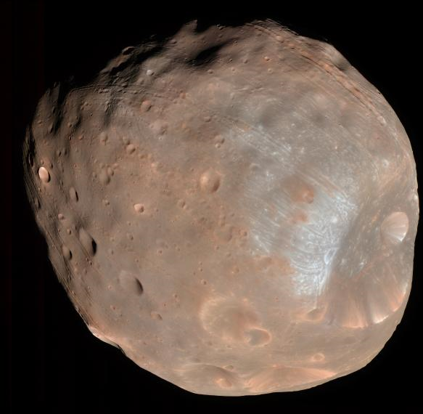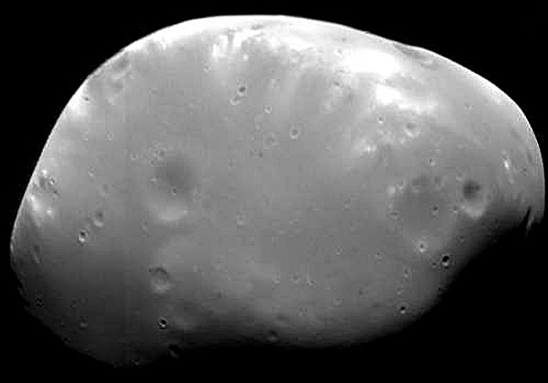

Рис.4 Спутник Марса «Деймос»

Рис.3 Спутник Марса «Фобос»

Интересно, что английский писатель Джонатан Свифт писал в романе «Пу­тешествие Гулливера» в 1726 г. о лапутянах: «Кроме того, они открыли две маленькие звезды, или два спутника, обращающиеся около Марса. Ближай­ший из них удалён от центра этой пла­неты на расстояние, равное трём её диа­метрам, второй находится от неё на рас­стоянии пяти таких жедиаметров. Первый совершает свое обращение в те­чение 10 часов, а второй в течение 21 с половиной часа...» Таким образом, Свифт предсказал существование двух спутников Марса за 150 лет до их ре­ального открытия и при этом довольно точно указал размеры их орбит.

Это предсказание вызвало к жизни массу легенд, включая даже миф о кон­тактах Свифта с инопланетянами.

Впрочем, вероятнее всего, Свифт ру­ководствовался логикой и соображени­ями гармонии. В то время было известно всего шесть планет и 10 спутников: у Меркурия и Венеры таковых не было, у Земли имелся один, у Марса — не было, у Юпитера — 4, у Сатурна - 5. При этом астрономы были уверены, что между Марсом и Юпитером есть ещё одна — неоткрытая — планета. Если предполо­жить, что число спутников растёт с уда­лением планеты от Солнца, то было ло­гично ожидать наличие двух спутников у Марса и трёх у этой неизвестной пла­неты. Что же касается размера орбиты, то здесь Свифт исходил, видимо, из сле­дующей аналогии: радиусы орбит двух внутренних галилеевых спутников Юпи­тера тоже составляют примерно З и 5 диаметров Юпитера.

**Поверхность и атмосфера Марса**

При наблюдениях в телескоп на Марсе можно заметить тёмные пятна сухих марсианских с морей» и белые поляр­ные шапки, В 1965 г. американская станция «Маринер-4» передала пер­вую серию фотографий Марса. Как пи­шет астроном Дж. Поллак. она «мно­гих разочаровала, ибо показала нам однообразную, покрытую кратерами планету, очень похожую на Луну». Две сотни марсианских фотографий, пере­данных «Маринером-6» и «Марииером-7» в 1969 г., подтвердили эти дан­ные. Многие учёные решили, что если Марс до такой степени мёртв геологи­чески, то он мёртв и биологически.

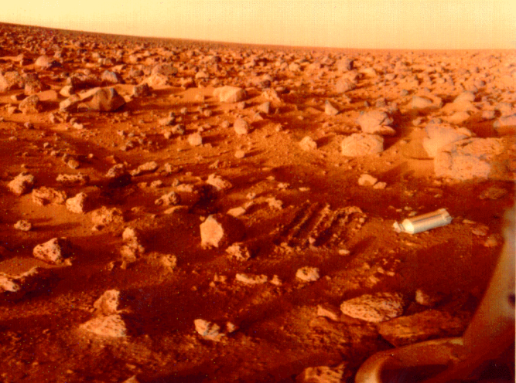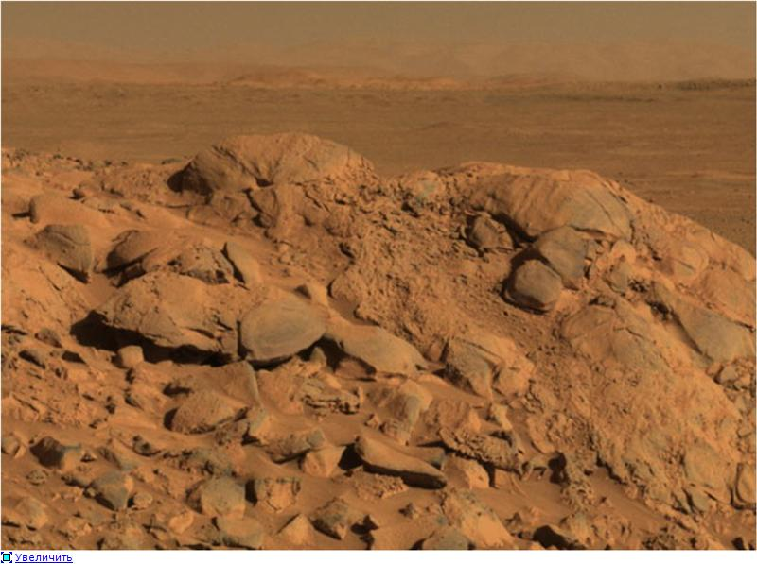

Рис.6 Поверхность Марса

Рис.5 Поверхность Марса

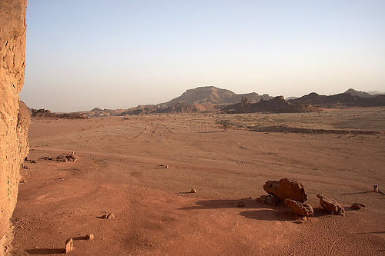

Рис.7 Поверхность Марса

В 1971 г. на орбиту вокруг Марса вышли советские аппараты «Марс-2» и «Марс-3» и американский «Маринер-9». Полученные с них данные по­казали, что снимки первых трех «Ма­ринеров» (которые зафиксировали южное полушарие Марса) не явля­ются типичными для всей планеты. В южном полушарии сконцентрирова­ны древние горы, покрытые кратерами, что очень напоминает лунный пейзаж. Северное же полушарие Марса изоби­лует молодыми равнинами и огромны­ми вулканами. Северные области Марса свидетельствуют об активной геологи­ческой деятельности на планете — здесь найдены колоссальные вулканы, высо­той до 27 км. и гигантские кратеры: ог­ромные глубокие каньоны, которые тя­нутся на тысячи километров, и сотни высохших русел древних рек. Сильные ветра, достигающие скорости 100 м/с (или 360 км/час!), переносят с места на место огромное количество пыли и формируют в северном полушарии рельеф в виде гигантских песчаных дюн очень похожих на земные.

Сила марсианских ветров тем удиви­тельнее, что атмосфера этой планеты примерно в сто раз разрежённее земной. 95% приходится на углекислый газ, ос­тальные составляющие марсианской атмосферы — азот и аргон. В ней также содержится кислород (всего лишь деся­тые доли процента) и есть следы водя­ного пара. Обычная вода здесь превра­тилась в лёд и повсеместно встречается в марсианском грунте, находящемся в состоянии вечной мерзлоты.

Интересная гипотеза была высказа­на американскими учёными К. Сага­ном и Д.Уоллесом — согласно расчё­там под многометровым слоем вечной мерзлоты на Марсе могут существовать подземные озёра и даже реки!

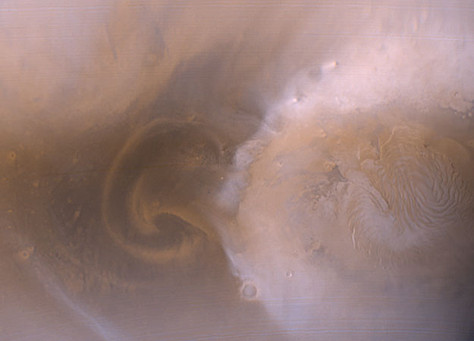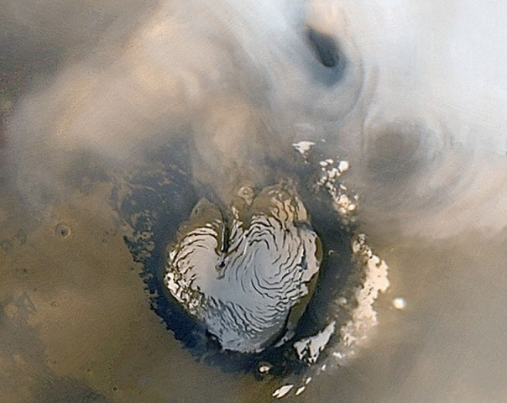

Рис.8 Атмосфера Марса

Рис.7 Атмосфера Марса

Средняя температура на поверхнос­ти Марса — 600 С. Перепады температу­ры — в зависимости от времени года и суток — достигают 100—150 граду­сов. Лишь марсианское лето может по­радовать жителя Земли — температура воздуха в полдень поднимается здесь до + 25 градусов. Зимой у полюсов темпе­ратура достигает — 125°С. при этом уг­лекислый газ превращается в лёд (зна­комый многим «сухой лёд» который часто используют продавцы мороженого). Поэтому полярные шапки Марса состоят из смеси нетающего водного льда и замёрзшей углекислоты, которая испаряется в марсианские летние меся­цы и выпадает в виде снега в зимние. Такой углекислотный снег выпал зимой 1979 г. в районе посадки американско­го аппарата «Википг-2».

В низинах и долинах Марса часто стоят холодные туманы, а в атмосфере наблюдаются облака различной формы. Небо здесь розовое — этот оттенок объясняется рассеянием света в атмо­сферной пыли и подсветкой от красной поверхности планеты.

**Как погибла жизнь на марсе?**

Свидетельством этих процессов являются необыч­ные магнитные красноцветные пески Марса. Воз­можно, на Марс рухнули обломки его третьего спут­ника — Танатоса; возможно также, что именно при этих ударах астероидов были заброшены на Землю метеориты, состоящие из марсианских пород и об­наруженные на ледовом панцире Антарктиды и в Австралии. В одном из них американцы как будто бы обнаружили остатки бактерий и органическое вещество, обогащенное легким изотопом углерода, что характерно для жизненных циклов.

Почему Марс красный? Откуда этот цвет крови? Как ни странно, сходство окрасок объясняется од­ной и той же причиной — обилием оксида железа. Оксиды железа окрашивают гемоглобин крови; ок­сиды трехвалентного железа в виде песка и пыли покрывают поверхность Марса.

Американские станции передали сведения о хи­мическом составе марсианского грунта и коренных горных пород. Эти данные указывают, что красный марсианский грунт состоит из оксидов и гидроксидов железа с примесью железистых глин и сульфа­тов кальция и магния. Такой набор минералов хара­ктерен для широко развитых на Земле красноцветных кор выветривания, возникающих в условиях теплого климата, обилия воды и свободного кисло­рода атмосферы.

Густую красную пыль проклинают водители на грунтовых дорогах Африки и Индии, а в прежние геологические эпохи, когда на Земле был теплый оранжерейный климат, красноцветы, как лишайни­ки, покрывали поверхность всех континентов. С учетом железистых кварцитов докембрия суммар­ная мощность красноцветов Земли достигает мно­гих километров. По-видимому, красноцветные ко­ры выветривания на Марсе возникли в сходных ус­ловиях. Марс красный потому, что покрыт слоем «ржавчины» мощностью в 3 — 5 километров.

«Ржавчина» на поверхности планеты — редчай­шее явление в Солнечной системе; она известна только на Марсе и на Земле. Ведь для окисления железа глубинных пород вместе с водой необходима еще и кислородосодержащая атмосфера.

На Земле красноцветные породы возникли лишь после того, как в ат­мосфере появился свободный кисло­род. В свою очередь, кислородная ат­мосфера Земли — порождение жизни! Подсчитано, что весь кислород зем­ной атмосферы — 1200 триллионов тонн — зеленые растения производят геологически почти мгновенно, за 3700 лет! И если растительность по­гибнет, свободный кислород очень быстро исчезнет: он снова соединится с органическим веществом, войдет в состав углекислоты, окислит железо в горных породах. Сейчас в атмосфере Марса лишь 0.1 процента свободного кислорода, для его превращения в Красную планету нынешнего количе­ства кислорода явно недостаточно; значит, «ржавчина» возникла здесь го­раздо раньше. Для ее образования по­требовалось огромное количество во­ды и кислорода; развитая речная сеть свидетельствует об обилии воды (льда). Так сколько же свободного ки­слорода было изъято из атмосферы для образования марсианских красноцветов?

Поверхность Марса составляет 28 процентов от поверхности Земли. Подщитанно, что для образования здесь коры выветривания базальтов сум­марной мощностью 1 километр из ат­мосферы Марса было изъято 5000 триллионов тонн свободного кисло­рода, то есть вчетверо больше, чем сейчас в земной атмосфере! Для обра­зования всего лишь десятиметрового слоя сульфатов потребовалось бы 500 триллионов тонн кислорода.

Итак, только совместное воздейст­вие воды и атмосферного кислорода в условиях довольно теплого климата могло покрыть Марс таким мощным слоем «ржавчины», что он светит "Красным глазом» за многие десятки и сотни миллионов километров. Но эта «ржавчина» могла возникнуть лишь при условии, что на Марсе когда-то шумели леса.

История развития жизни на Земле показывает, что даже за 200 миллио­нов лет примитивные сине-зеленые водоросли докембрия превратились в могучие леса каменноугольного периода. Значит, времени для развития сложных форм жизни на Марсе было более чем достаточно. Жизнь на Мар­се была, но сейчас она практически отсутствует, об этом свидетельствует ничтожное содержание кислорода в марсианской атмосфере. Что погуби­ло жизнь на этой планете? Великие оледенения? История Земли показы­вает, что к оледенениям жизнь ухит­ряется приспособиться. Ученные думают сто причина *—* в чудовищной энергетике космоса, способного обрушивать на поверхность планет «астероидные удары», уничтожающие все живое.

**Индикатор «Астероидной Атаки»**

Исследование красных песков Марса выявило у них удивительную особенность: они магнитны! В отли­чие от них красноцветы Земли — немагнитные. Эта резкая разница в физи­ческих свойствах объясняется тем. Что при одинаковом химическом со­ставе (Fe2 03) в качестве «красителя» на Земле выступает минерал гематит (от греческого «гематос» — кровь) с примесью лимонита (гидроксид желе­за), а на Марсе преобладает очень ред­кий в земных горных породах мине­рал маггемит, красная магнитная окись железа, имеющая химический состав гематита, но кристаллическую структуру магнитного минерала маг­нетита (Fe3 04).

Гематит и лимонит — широко рас­пространенные руды железа, а магге­мит образуется изредка при окисле­нии магнетита, если сохраняются его первичная кристаллическая структура и магнитные свойства. При нагрева­нии выше 200°С маггемит превраща­ется в гематит и становится немагнит­ным.

Маггемит считался на Земле ми­нералом редким до тех пор, пока не было обнаружено, что территория Яку­тии буквально засыпана огромным количеством магнитной окиси желе­за. Это были красно-бурый песок или стяжения различной формы. Но свойства этого маггемита были не­обычными: после прокаливания он оставался магнитным, подобно его синтетическому аналогу. Он был описан как новая минеральная разно­видность и назван «стабильным маггемитом». Возникли вопросы: поче­му он отличается по свойствам от «обычного» маггемита, почему его так много в Якутии, но нет среди многочисленных красноцветов эк­ваториальной зоны Земли?

Техника указывала путь образо­вания стабильного маггемита — прокаливание природных лимонитовых кор выветривания, которых так много в древних осадочных от­ложениях Якутии. Но почему они прокалены? Может быть, причина — таежные пожары? Тайга горит, дере­вья падают на железистую почву... Но леса горят по всей планете, в том числе и на экваторе. А магнитной окиси железа там нет или ее очень мало. В Якутии же стабильный маг­гемит распространен на огромной площади, причем реки вымывают его из древних отложений. Значит, какой-то могучий поток энергии бу­квально прокалил поверхность севе­ро-востока Сибири!

Разгадку этого явления ученные видят в сенсационной находке гигантского метеоритного кратера в бассейне си­бирской реки Попигай. Диаметр Попигайского кратера — 130 километ­ров, юго-восточнее известны анало­гичные структуры диаметром в десят­ки километров. Страшная катастрофа произошла 35 миллионов лет назад; возможно, с ней связана граница двух геологических эпох — эоцена и олигоцена, которая характеризуется резким изменением типов жизни. Энергия космического удара бы­ла поистине чудовищной. Диаметр астероида достигал 8—10 километ­ров, масса — около 3 триллионов тонн, скорость — 20 — 30 километ­ров в секунду! Он пробил атмосферу, как пуля — лист бумаги; энергия уда­ра расплавила 4-5 тысяч кубических километров горных пород, смешав воедино базальты, граниты, осадоч­ные породы. В радиусе нескольких тысяч километров погибло все жи­вое, испарилась вода рек и озер, а поверхность Земли оказалась прока­ленной космическим пламенем.

Зараженность Якутии магнитной окисью железа — ключ к разгадке тай­ны магнитности красноцветных кор выветривания Марса, Ведь на этой планете насчитывается более сотни гигантских метеоритных кратеров размером больше Попигайского, а мелких просто не счесть! Можно ска­зать, что Марсу крепко досталось, причем наличие в доледниковое вре­мя текучей воды, быстро разрушаю­щей кратерные сооружения, позволя­ет предположить, что многие кратеры Марса сравнительно молодые. По­верхность Марса подверглась мощно­му прокаливанию, космическому ожогу, при котором произошло омагничивание железистых кор выветри­вания. Нынешняя разреженная атмо­сфера тоже объясняется астероидной атакой: газы при высоких температу­рах превращались в плазму и навсегда выбрасывались в космос. Кислород атмосферы, похоже, является релик­товым: это ничтожный остаток того кислорода, который породила унич­тоженная астероидами жизнь.

**Танатос- третий спутник марса?**

Почему астероиды, так яростно атаковали Красную планету? Только потому, что за Марсом вращается «пояс астероидов» *—* обломки зага­дочной планеты Фаэтон, возможно, некогда существовавшей на этой ор­бите? Астрономы предполагают, что два маленьких спутника Марса — Фобос (Страх) и Деймос (Ужас) — захвачены гравитационным полем Марса из пояса астероидов. Возмож­но, что позиция ближайшего спут­ника Марса Фобоса, вращающегося на расстоянии всего лишь 5920 кило­метров от поверхности планеты, поз­воляет объяснить причину «астеро­идной атаки».

За марсианские сутки (24 часа 37 минут) Фобос трижды успевает обле­теть планету, поскольку он вращается по кольцевой орбите на максимальном приближении к «хозяину». Фобос вплотную приблизился к так называе­мому пределу Роша, то есть к тому критическому расстоянию, на кото­ром гравитационные силы разрывают спутник на части.

Для Марса предел Роша проходит на высоте около 5000 километров над его поверхностью, то есть для ги­бели Фобосу остается опуститься по своей орбите на 900 километров. Ас­трономы считают, что Фобос рухнет на Марс через 40 миллионов лет. По форме Фобос похож на картофелину, но его длина — 25, а ширина — 21 километр. Развал такого гиганта на орбите вызовет страшный удар по Марсу — прокаливание его поверхности, уничтожение остатков атмо­сферы за счет ее выброса в космос в виде раскаленной плазмы.

Как видим, названия для спутни­ков были выбраны очень удачно; Марс находится под Страхом с Ужа­сом в придачу. Астрономы думают, что у Марса был, по крайней мере, еще один спутник, для которого лучшее назва­ние — Танатос, смерть. Танатос вращался на более низкой орбите, чем Фобос. Он был заторможен плотной марсианской атмосферой, прошел через предел Роша, и его обломки уничтожили на Марсе все живое. Осколки этой страшной астероид­ной атаки — куски марсианской ко­ры — долетели до Земли. Любопыт­но, что кратеры на Марсе образуют линейно вытянутые зоны и следуют друг за другом, как следы автомат­ных очередей. Возможно, так отра­жаются направления «главных уда­ров» падавших друг за другом об­ломков Танатоса.

Для прокаливания и омагничивания первоначально немагнитных марсианских железистых кор вывет­ривания понадобилась энергия, со­измеримая с энергией нескольких миллионов мощных водородных бомб. Если бы они были сброшены на Землю, все живое на ней было бы уничтожено, атмосфера стала бы разреженной и негодной для дыха­ния, а гибель растений привела бы к дальнейшему исчезновению кисло­рода. А Марс меньше Земли, и его гравитационное поле гораздо слабее. Очевидно, обломки Танатоса стерли с поверхности Марса растительную жизнь, сорвали плазменными пото­ками кислородную атмосферу и омагнитили красноцветные коры выветривания. Нескольких миллио­нов лет было достаточно, чтобы Марс превратился в безжизненную пустыню с замерзшими морями и ре­ками, засыпанными красным маг­нитным песком. Разве кто-нибудь на Земле помнит, что на месте гигант­ской пустыни Сахары всего-навсего 6 тысяч лет назад текли бесчислен­ные многоводные реки, шумели леса и кипела жизнь?

**СПИСОК ЛИТЕРАТУРЫ**

1. «Знание – сила», февраль 2004

2. Н. П. Ерпылев Энциклопедический словарь юного астронома – 1986г.

3. www. NASA. com